御代田町立地適正化計画
誘導区域に係る届出の手引き

■居住誘導区域外における事前届出…１
■都市機能誘導区域外における事前届出…５
■参考資料（届出様式）…８

居住誘導区域外における事前届出
都市再生特別措置法の規定に基づき、立地適正化計画区域においては、居住誘導区域外で以下に該当する建築及び開発行為をする場合は、町への届出が必要となります。

■対象となる行為
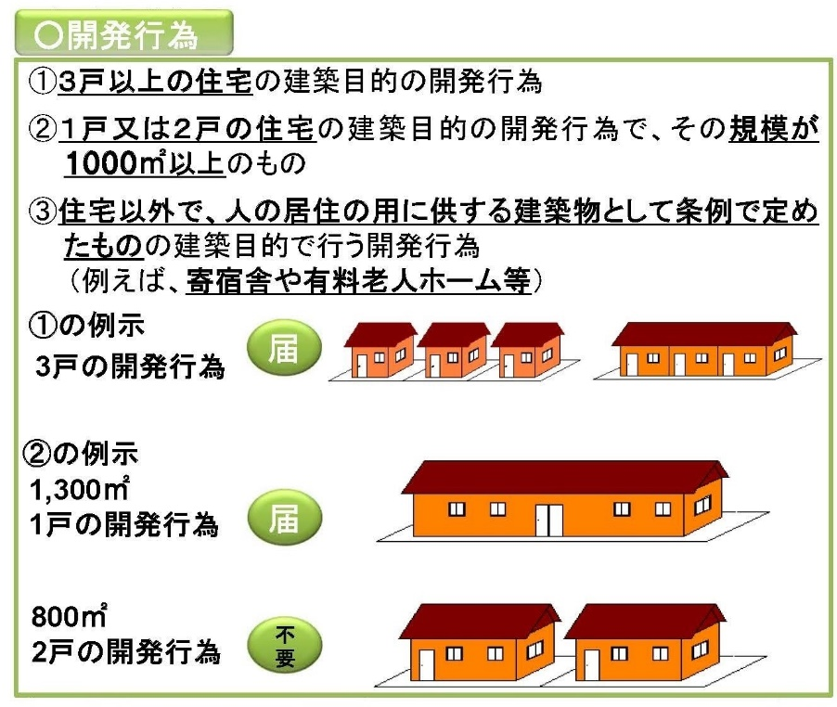
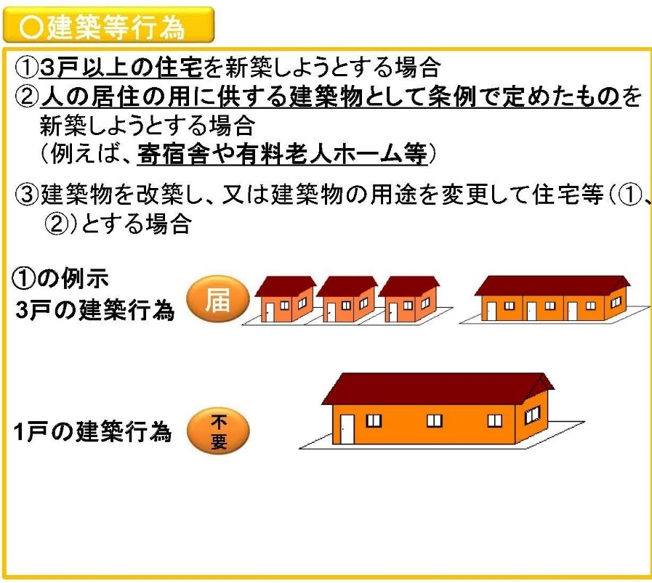
■届出のフロー
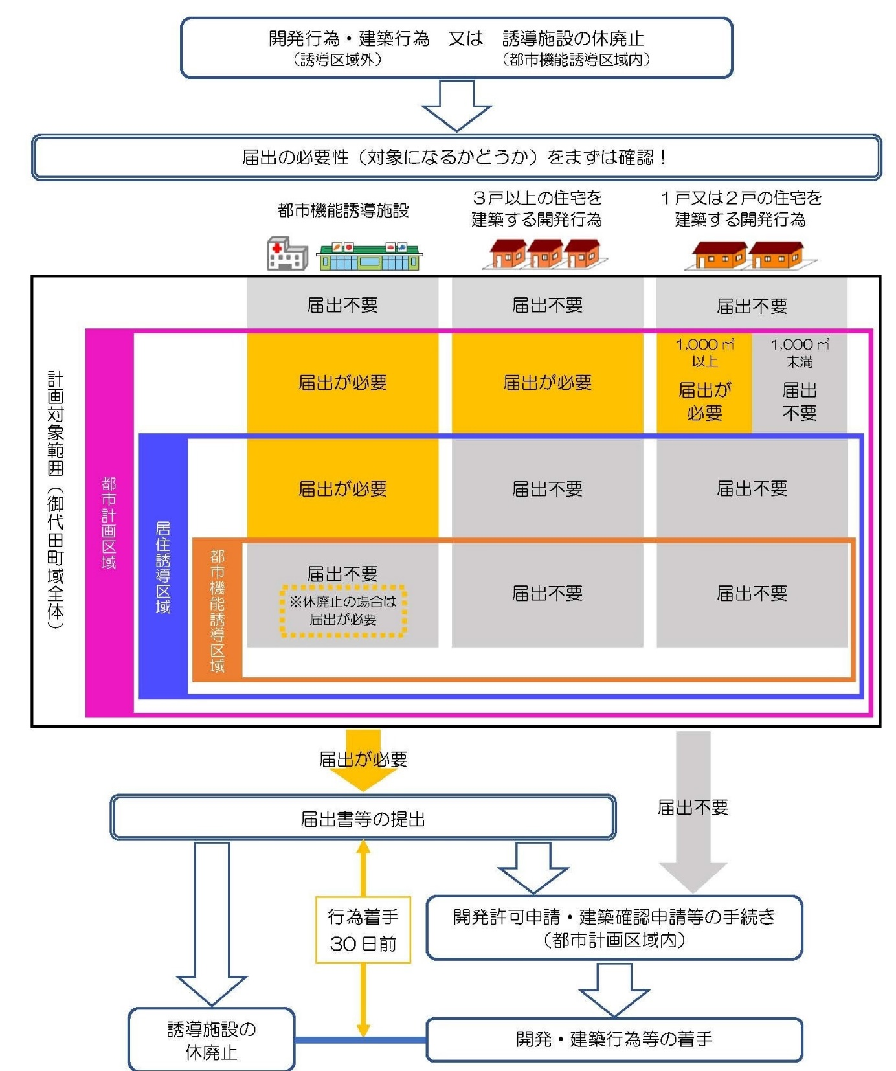

■届出の期日
行為に着手する日の30日前まで

■届出書類の作成
届出は、あらかじめ定められている届出書（様式）に添付図書を添えて行います。
届出書の様式及び添付図書は、都市再生特別措置法施行規則により、以下のとおり定められています。

【開発行為の場合】（法施行規則第35条）
○届出書（ｐ.８参照）…様式第10（第35条第１項第１号関係）
〇添付図書
①当該行為を行う土地の区域並びに当該区域内及び当該区域の周辺の公共施設を表示する図面（縮尺1,000分の１以上）
②設計図（縮尺100分の１以上）
③その他参考となる事項を記載した図書

【建築等行為の場合】（法施行規則第35条）
〇届出書（ｐ.９参照）…様式第11（第35条第１項第２号関係）
〇添付図書
①敷地内における住宅等の位置を表示する図面（縮尺100分の１以上）
②住宅等の２面以上の立面図及び各階平面図（縮尺50分の１以上）
③その他参考となる事項を記載した図書

【上記２つの届出内容を変更する場合】（法施行規則第38条）
〇届出書（ｐ.10参照）…様式第12（第38条第１項関係）
〇添付図書…上記のそれぞれの場合と同様

■届出に対する町の対応
届出を受理したのち、届出者に対し、必要な場合には、居住誘導区域内における居住の誘導のための施策に関する情報提供等を行うことがあります。

■届出を要しない軽易な行為
都市再生特別措置法施行令第27条の規定により、住宅等で仮設のもの又は農林漁業を営む者の居住の用に供するものの建築の用に供する目的で行う開発行為、住宅等の新築又は建築物を改築若しくはその用途を変更して住宅等とする行為については、届出を要しない場合があります。
【居住誘導区域及び都市機能誘導区域 位置図】
居住誘導区域は、都市計画区域内の用途地域を区域としました。ただし、用途地域内の土砂災害特別警戒区域は除きます。
※区域の詳細については、都市計画係までお問い合わせください。
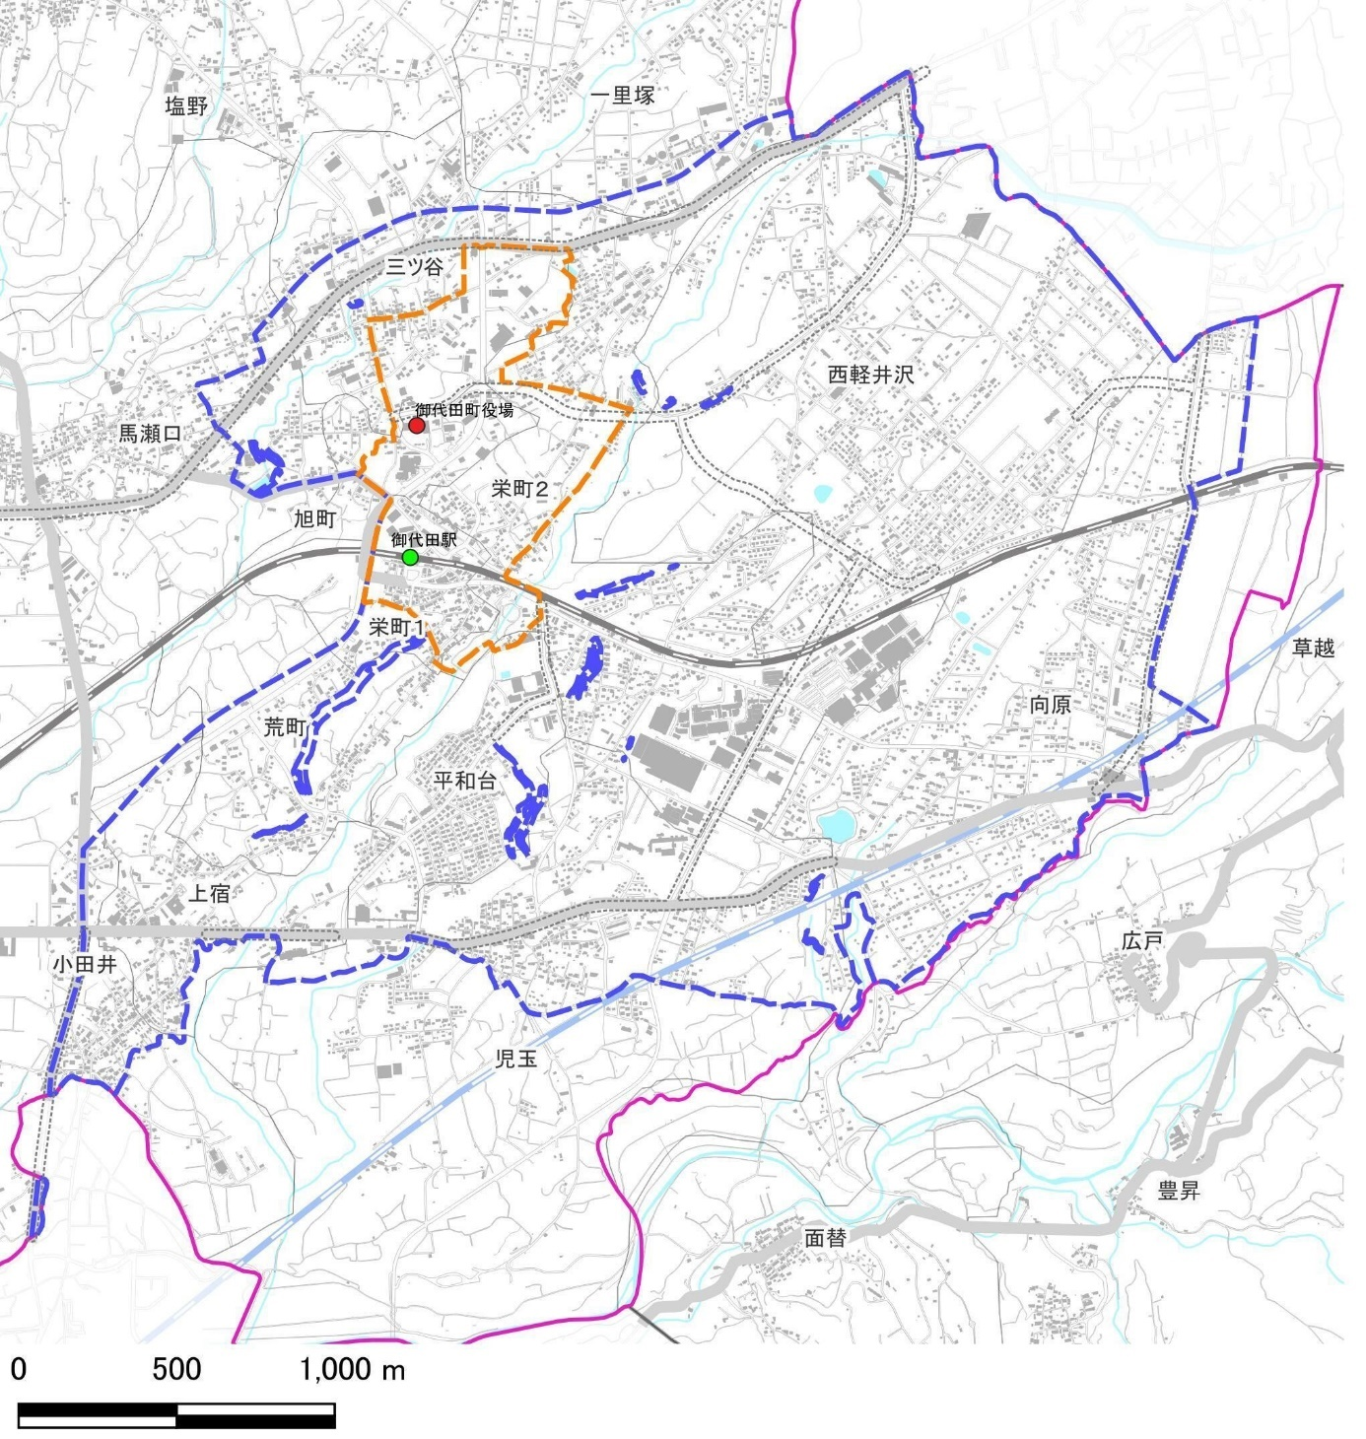
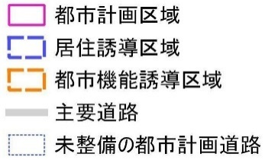

都市機能誘導区域外における事前届出
都市再生特別措置法の規定に基づき、立地適正化計画区域においては、都市機能誘導区域外の区域で誘導施設を対象に以下の行為を行おうとする場合には、町への届出が必要になります。
※都市機能誘導区域は、P8を参照してください。

■届出の対象となる行為
【開発行為】
〇誘導施設を有する建築物の建築目的の開発行為を行おうとする場合

【建築等行為】
〇誘導施設を有する建築物を新築しようとする場合
〇建築物を改築し、誘導施設を有する建築物とする場合
〇建築物の用途を変更し、誘導施設を有する建築物とする場合

■対象施設（誘導施設）
機能区分 | 具体的な施設 | 施設の定義
介護福祉 | 通所型会議施設 | 介護保険法第８条に規定される居宅サービスのうち通所系サービス（通所介護、通所リハビリテーション、地域密着型通所介護、認知症対応型通所介護）及び小規模多機能型居宅介護を提供する施設老人居宅介護等事業に分類されるもの
 | 訪問型介護施設 | 介護保険法第８条に規定される居宅サービスのうち訪問介護、訪問入浴介護、訪問看護、訪問リハビリテーション、居宅療養管理指導に分類されるもの
障がい福祉 | 障害者福祉施設 | 障害者の日常生活及び社会生活を総合的に支援するための法律第５条第11項に規定するもの
子育て | 子育て支援センター | 児童福祉法第６条の３⑥に規定するもの
 | 一時預かり | 児童福祉法第６条の３⑦に規定するもの
 | 幼稚園  保育所  認定こども園 | 学校教育法第１条に規定する幼稚園  児童福祉法第39条第１項に規定する保育所  就学前の子どもに関する教育、保育等の総合的な提供の推進に関する法律第２条第６項に規定する認定こども園
 | 家庭的保育事業 | 児童福祉法第６条の３⑨～⑫に規定するもの
 | 児童館 | 児童福祉法第40条に規定する児童厚生施設
 | 障害児福祉施設 | 児童福祉法第６条の２の２に規定するもの
 | 放課後児童クラブ | 児童福祉法第６条の３第２項②に規定するもの
商業 | 1,000㎡以上の食品を扱うスーパー | 大規模小売店舗立地法第２条第２項に規定する店舗面積が1,000㎡を超える小売店で、日本標準産業分類により百貨店、総合スーパー、スーパー、各種食料品小売業に分類されるもの
 | コンビニエンスストア | 日本標準産業分類により、コンビニエンスストアに分類されるもの
 | ドラッグストア | 日本標準産業分類により、ドラッグストアに分類されるもの
 | ホームセンター | 日本標準産業分類により、ホームセンターに分類されるもの
医療 | 病院 | 医療法第１条の５第１項に規定される病院で、診療科区分の内科または外科を有するもの
 | 内科または外科を有する診療所 | 医療法第１条の５第２項に規定される診療所で、診療科区分の内科または外科を有するもの
教育・文化 | 御代田町公民館 | 社会教育法第20条に規定するもの
 | 博物館 | 博物館法第２条第１項に規定するもの
 | 図書館 | 図書館法第２条第１項に規定するもの
 | スポーツ施設  トレーニング施設 | スポーツ基本法第12条第１項に規定するもの
■届出の期日
行為に着手する日の30日前まで

■届出書類の作成
届出は、あらかじめ定められている届出書（様式）に添付図書を添えて行います。
届出書の様式及び添付図書は、都市再生特別措置法施行規則により、以下のとおり定められています。

【開発行為の場合】（法施行規則第52条）
〇届出書（ｐ.11参照）…様式第18（第52条第１項第1号関係）
○添付図書
①当該行為を行う土地の区域並びに当該区域内及び当該区域の周辺の公共施設を表示する図面（縮尺1,000分の１以上）
②設計図（縮尺100分の１以上）
③その他参考となる事項を記載した図書

【建築等行為の場合】（法施行規則第52条）
〇届出書（ｐ.12参照）…様式第19（第52条第１項第２号関係）
○添付図書
①敷地内における建築物の位置を表示する図面（縮尺100分の１以上）
②建築物の２面以上の立面図及び各階平面図（縮尺50分の１以上）
③その他参考となる事項を記載した図書

【上記２つの届出内容を変更する場合】（法施行規則第55条）
〇届出書（ｐ.13参照）…様式第20（第55条第１項関係）
○添付図書…上記のそれぞれの場合と同様

■届出に対する市の対応
届出を受理したのち、届出者に対し、税財政、金融上の支援措置など当該区域内における誘導施設の立地誘導のための施策に関する情報提供等を行うことがあります。

■届出を要しない軽易な行為
都市再生特別措置法施行令第35条の規定により、誘導施設を有する建築物で仮設のものの建築の用に供する目的で行う開発行為、誘導施設を有する建築物で仮設のものの新築又は建築物を改築若しくはその用途を変更して誘導施設を有する建築物で仮設のものとする行為については、届出を要しない場合があります。
参考資料（届出様式）

様式第10（第35条第１項第１号関係）

開発行為届出書
都市再生特別措置法第88条第1項の規定に基づき、開発行為について、下記により届け出ます。

年 月 日

(宛先)御代田町長

届出者 住所
氏名 印

開発行為の概要 | １ 開発区域に含まれる地域の名称
 | ２ 開発区域の面積 | 平方メートル
 | ３ 住宅等の用途
 | ４ 工事の着手予定年月日 | 年 月 日
 | ５ 工事の完了予定年月日 | 年 月 日
 | ６ その他必要な事項
注１ 届出者が法人である場合においては、氏名は、その法人の名称及び代表者の氏名を記載すること。
２ 届出者の氏名（法人にあってはその代表者の氏名）の記載を自署で行う場合においては、押印を省略することができる。

様式第11（第35条第１項第２号関係）

住宅等を新築し、又は建築物を改築し、若しくはその用途を変更して住宅等とする行為の届出書
都市再生特別措置法第88条第1項の規定に基づき、
住宅の新築
建築物を改築して住宅等とする行為
建築物の用途を変更して住宅等とする行為

について、下記により届け出します。

年 月 日

(宛先)御代田町長

届出者 住所
氏名 印

１ 住宅等を新築しようとする土地又は改築若しくはその用途を変更しようとする建築物の存する土地の所在、地番、地目及び面積
２ 新築しようとする住宅等又は改築若しくは用途の変更後の住宅等の用途
３ 改築又は用途の変更をしようとする場合は既存の建築物の用途
４ その他必要な事項
注１ 届出者が法人である場合においては、氏名は、その法人の名称及び代表者の氏名を記載すること。
２ 届出者の氏名（法人にあってはその代表者の氏名）の記載を自署で行う場合においては、押印を省略することができる。

様式第12（第38条第１項関係）

行為の変更届出書

年 月 日
（宛先）御代田町長

届出者 住所
氏名 印

都市再生特別措置法第88条第２項の規定に基づき、届出事項の変更について、下記により届け出ます。

記
１ 当初の届出年月日 年 月 日

２ 変更の内容

３ 変更部分に係る行為の着手予定日 年 月 日

４ 変更部分に係る行為の完了予定日 年 月 日

注１ 届出者が法人である場合においては、氏名は、その法人の名称及び代表者の氏名を記載すること。
２ 届出者の氏名（法人にあってはその代表者の氏名）の記載を自署で行う場合においては、押印を省略することができる。
３ 変更の内容は、変更前及び変更後の内容を対照させて記載すること。

様式第18（第52条第１項第１号関係）

開発行為届出書
都市再生特別措置法第108条第１項の規定に基づき、開発行為について、下記により届け出ます。

年 月 日

(宛先)御代田町長

届出者 住所
氏名 印

開発行為の概要 | １ 開発区域に含まれる地域の名称
 | ２ 開発区域の面積 | 平方メートル
 | ３ 建築物の用途
 | ４ 工事の着手予定年月日 | 年 月 日
 | ５ 工事の完了予定年月日 | 年 月 日
 | ６ その他必要な事項
注１ 届出者が法人である場合においては、氏名は、その法人の名称及び代表者の氏名を記載すること。
２ 届出者の氏名（法人にあってはその代表者の氏名）の記載を自署で行う場合においては、押印を省略することができる。

様式第19（第52条第１項第２号関係）

誘導施設を有する建築物を新築し、又は建築物を改築し、若しくはその用途を変更して誘導施設を有する建築物とする行為の届出書
都市再生特別措置法第108条第1項の規定に基づき、
誘導施設を有する建築物の新設
建築物を改築して誘導施設を有する建築物とする行為
建築物の用途を変更して誘導施設を有する建築物とする行為

について、下記により届け出します。

年 月 日

(宛先)御代田町長

届出者 住所
氏名 印

１ 建築物を新築しようとする土地又は改築若しくは用途の変更をしようとする建築物の存する土地の所在、地番、地目及び面積
２ 新築しようとする建築物又は改築若しくは用途の変更後の建築物の用途
３ 改築又は用途の変更をしようとする場合は既存の建築物の用途
４ その他必要な事項
注１ 届出者が法人である場合においては、氏名は、その法人の名称及び代表者の氏名を記載すること。
２ 届出者の氏名（法人にあってはその代表者の氏名）の記載を自署で行う場合においては、押印を省略することができる。

様式第20（第55条第１項関係）

行為の変更届出書

年 月 日

（宛先）御代田町長

届出者 住所
氏名 印

都市再生特別措置法第108条第２項の規定に基づき、届出事項の変更について、下記により届け出ます。

記
１ 当初の届出年月日 年 月 日

２ 変更の内容

３ 変更部分に係る行為の着手予定日 年 月 日

４ 変更部分に係る行為の完了予定日 年 月 日

注１ 届出者が法人である場合においては、氏名は、その法人の名称及び代表者の氏名を記載すること。
２ 届出者の氏名（法人にあってはその代表者の氏名）の記載を自署で行う場合においては、押印を省略することができる。
３ 変更の内容は、変更前及び変更後の内容を対照させて記載すること。

